La fuga de la novia mentirosa

Nombre de séances prévues : 5 séances
Niveaux visés : A1, A2
Approche culturelle en lien avec les programmes :
- rencontre avec d'autres cultures
- langages
- voyage et migration
Problématique : à quels stratagèmes aura recours la mariée pour convaincre son fiancé et son père récalcitrants du bien-fondé du mariage prévu ?
Projet de fin de séquence : en utilisant les ressorts du comique, en s'inspirant peut-être des pièces du théâtre français classique étudiées, écrire un dialogue sous forme de dispute, puis le déposer sur Padlet (ou tout autre site du même type), jouer la scène et la filmer.
Supports annexes : fiches d’activités, mots mêlés

Séance 1
Objectifs :
- présenter l'affiche du film et deviner le lieu de tournage du film
- décrire les personnages
- imaginer les liens de parenté entre les personnages
- déduire le genre du film
- découvrir la culture du Pays basque
Activités langagières :
- expression orale
- expression écrite
Objectifs linguistiques :
- quelques emplois du verbe estar (la forme progressive estar + gérondif, l’expression des sentiments)
- les hypothèses avec le subjonctif (es posible que, quizás, tal vez)
Supports utilisés :
- affiche du film
- carte mentale

Propositions d’activités

Contextualisation
Rafa, Sévillan, n'a jamais quitté sa ville natale, jusqu'à ce qu'il rencontre une jeune fille basque du nom d'Amaia. La jeune fille va chez lui et y oublie son sac. Contre l'avis de ses amis, Rafa la suit jusqu'au Pays basque pour le lui rapporter. Une série de malentendus le contraint à se faire passer pour un « Basque pur-sang » avec huit noms de famille. Pourrait-il finir par se marier avec Amaia ?

Activité 1
Sur l'affiche du film on découvrira son titre, les couleurs du drapeau basque et les quatre personnages principaux qui révèlent leur caractère et expriment assez bien ce qu'ils ressentent.
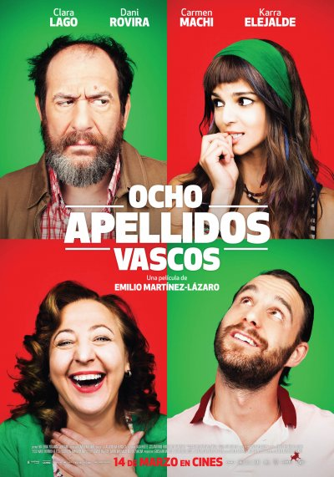
On projettera la photo de l'affiche à la classe et, en procédant par hypothèses, on fera deviner l’endroit où se déroule le film, ce qu’évoquent les couleurs employées, les liens de parenté (s'il y en a) entre les personnages, la façon dont on les perçoit, le genre du film et les indices qui le laissent supposer.
- Es posible que la película ocurra en el País Vasco ya que se titula “Ocho apellidos vascos" y que los colores del fondo son verde y rojo, los colores de la bandera vasca.
- Quizás la muchacha sea la hija del personaje mayor de la izquierda porque ella está mirándolo inquieta y él está mirándola desconfiado de reojo.
- Es posible que los dos jóvenes sean novios, porque el muchacho de abajo está mirando a la muchacha y está sonriendo y parece enamorado.
- Tal vez formen todos una familia o estén a punto de hacerlo pero el padre no parece contento, está como preocupado, mientras que la madre está riéndose y muy feliz.
- Es posible que sea una película cómica por las distintas miradas: el padre desconfiado, la hija, incómoda, el novio enamorado y por la risa de la madre.
- Se ve una exageración de los sentimientos como en las comedias.

Activité 2
En salle informatique, on demandera aux élèves de faire des recherches sur Internet afin de réaliser une carte mentale sur le Pays basque.
On déterminera avec la classe les différents objets de leur recherche à développer :
- le nom de l’Autonomie et sa localisation ;
- le drapeau et les couleurs du Pays basque ;
- ses paysages (avec photos ou liens) ;
- sa capitale et les autres villes importantes ;
- la langue basque et son aire géographique ;
- quelques mots de vocabulaire utiles (« bonjour », « au revoir », « merci », « papa », « maman »).
Après une mise en commun permettant de s'assurer que le vocabulaire a été trouvé par tous, on projettera une trace écrite qui pourra prendre la forme de la carte mentale suivante :
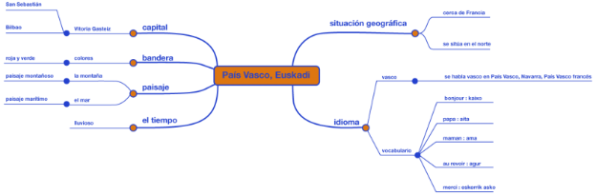

Travail à la maison
Après le travail mené en commun en salle informatique sur le Pays basque et l'étude de l'affiche du film, on proposera aux élèves d'écrire un message sur un blog pour inciter les internautes à découvrir le Pays basque.
En un blog, decides dejar un comentario incitando a los internautas a visitar el País Vasco.
Te aconsejo que vayas a País Vasco porque...

Séance 2
Objectifs :
- faire comprendre les multiples métamorphoses des personnages
- montrer comment Rafa réussit à convaincre Merche de jouer le rôle de sa mère et le plaisir que celle-ci éprouve à jouer la comédie
- faire découvrir les différents procédés comiques de la scène, qui concourent à créer une scène théâtrale de vaudeville
Activités langagières :
- compréhension de l'oral
- expression orale
- expression écrite
Objectifs linguistiques :
- les verbes de volonté + mode subjonctif
- l’obligation personnelle : tener que + infinitif
- des expressions idiomatiques telles que : echar una mano, seguir el rollo
- le vocabulaire des vêtements et des accessoires
Supports utilisés :
- extrait vidéo : “Una familia de película”
- photographies 6 et 8

Propositions d’activités

Contextualisation
Rafa, le Sévillan, devenu Antxón le Basque, est maintenant le fiancé officiel d'Amaia et a été présenté à Koldo, le père de celle-ci. Père et fille ont des relations très difficiles ; Amaia n'a pas réussi à lui avouer qu'Antxón, son précédent fiancé, l'a quittée juste avant la noce. Après un dîner très copieux et arrosé, Rafa/Antxón « atterrit » chez la seule personne qu'il connaît à peine, Merche (rencontrée dans le bus), à qui il va demander de jouer, devant Koldo, le rôle de sa mère. Rafa/Antxón et Amaia trouvent pour leur projet de mariage fictif une nouvelle complice, Merche, qui prend plaisir à devenir Ane, la mère d'Antxón. Un vrai vaudeville !

Activité 1
On projettera l'extrait “Una familia de película” (du début à 2’ 26”). Après deux visionnages, on demandera aux élèves :
- de résumer la scène et d'en déduire les liens familiaux entre les personnages ;
- de comprendre ce que Rafa/Antxón demande à Ane ;
- d'identifier qui sont les personnages ;
- de qualifier la scène.
On mettra en évidence que Rafa met Merche devant le fait accompli, en l'obligeant, par sa présence, à jouer la comédie et devenir sa mère (même si par la suite ce nouveau rôle amuse Merche) et en lui donnant quelques indications pour mettre en place le mensonge du mariage fictif.
Dans la trace écrite, on s'appliquera à souligner les transformations de Rafa/Antxón et de Merche/Ane.
- Rafa se encuentra en una situación delicada, aterriza en una casa desconocida, y tiene que convencer a la dueña de esta casa que tiene que ser su madre ficticia y seguirle el rollo para convencer al padre de su novia.
- Rafa quiere que Merche le ayude, cuando le dice: “me tienes que echar una mano”.
- Rafa le pide que le siga el rollo, diciéndole: “A partir de ahora tú eres mi madre”.
- Merche acepta ser su madre, pero dice que si su nombre tiene que ser vasco, prefiere llamarse Ane.
- Merche hace una preparación vocal como para su taller de teatro y Rafa/Antxón presenta a Merche/Ane a Koldo y Amaia, como si fuera su madre.
- Lo cómico de la escena es cuando Rafa aterriza en la casa de Merche o cuando Ane pega un grito y reconoce al sevillano (ni siquiera conoce su nombre).
- También es cómica la escena y muy teatral por el desfase en el diálogo entre los personajes. Por ejemplo, cuando Ane le reprocha no haber avisado antes de venir a cenar o cuando Ane se prepara para actuar como en el taller de teatro.

Activité 2
On proposera aux élèves une comparaison des photographies 6 et 8 pour leur faire constater le « déguisement » vestimentaire de Rafa, le Sévillan, pour devenir Antxón, le Basque.
Les élèves imagineront pourquoi Rafa a changé de style vestimentaire. Ils pourront ainsi préciser les aspects caricaturaux des styles basque et andalou.
Compara Rafa con Antxón :
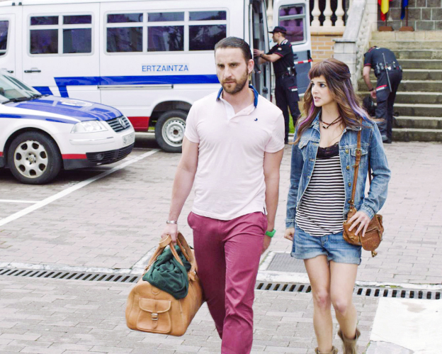 | 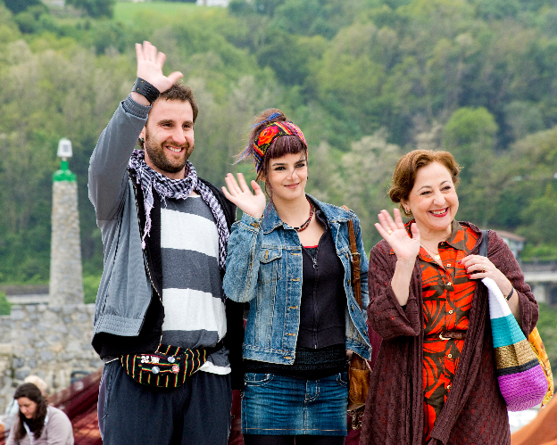
Rafa viste un polo blanco con el cuello azul y pantalones de color rosa.  Lleva un bolso de cuero marrón en la mano, con un jersey verde.  Tiene el pelo engominado.  Tiene pinta de “pijo” sevillano.  En esta foto Rafa es elegante, sofisticado mientras que en la otra foto, transformado en Antxón, tiene un estilo desenfadado. | Antxón viste un chándal oscuro y un jersey gris con rayas blancas y un pañuelo gris y blanco.  Viste ropa típica de los jóvenes vascos. Lleva una riñonera, pendientes y una pulsera de cuero que también son lo típico de allí.

Travail à la maison
On déposera la photographie 8 sur Padlet (ou tout autre site du même style) et on demandera aux élèves de répondre à quelques questions par écrit :
- ¿Cómo está vestida Amaia?
- A tu parecer, ¿cómo se nota la complicidad entre los tres personajes?
- Imagina ¿a quién están saludando? utilizando: “es posible que”, o “quizás”. Justifica tu respuesta.
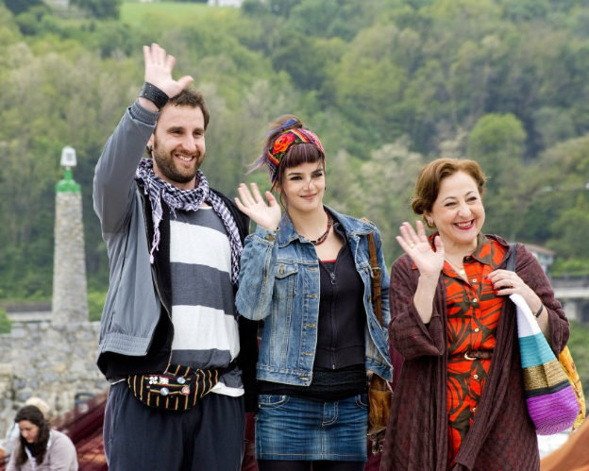
Photo 8
Amaia también lleva ropa típica de las jóvenes vascas y tiene un aspecto de estilo hippie con la diadema multicolor y el flequillo, la cazadora y la falda vaquera, el collar y la bolsa de cuero.
Es posible que saluden a Koldo porque los tres personajes están saludando con la mano, tienen el mismo ademán, la misma sonrisa forzada y están incómodos como personas cómplices de un engaño.

Séance 3
Objectifs :
- mettre en évidence :
  - les émotions de Koldo et l'embarras d'Amaia
  - le comique de situation
  - les causes possibles de la fuite d'Amaia et de celle de Rafa
- qualifier l'attitude et le caractère des différents personnages
Activités langagières :
- compréhension de l'oral
- expression orale
- expression écrite
Objectifs linguistiques :
- le vocabulaire du mariage et de la fuite
- les sentiments et les émotions avec estar
- le réemploi des verbes de volonté + mode subjonctif
- le passé composé
- le réemploi de l'hypothèse avec quizás, es posible que, probablemente, tal vez + subjonctif
- les adjectifs qualifiant les personnages
Support utilisé : extrait : “La fuga de la novia mentirosa” (du début à 1’ 00” et de 1’ 00” à 2’ 06”)

Propositions d’activités

Contextualisation
Koldo, le père d'Amaia, va finalement assister à la noce. Après de nombreux quiproquos, ce projet qui n'était qu'une invention est sur le point de se concrétiser contre la volonté des deux intéressés. Koldo est très ému de voir sa fille en robe de mariée et Amaia très embarrassée par l'enthousiasme de son père concernant la cérémonie. Rafa/Antxón en profite pour s'enfuir et éviter la colère certaine du père de la mariée délaissée. Amaia tente alors de le retrouver avant qu'il prenne le car pour Séville, en s'échappant par la fenêtre en robe de mariée et baskets.

Activité 1
On visionnera la première partie de l'extrait (du début à 1’ 00”). On fera remarquer les émotions de Koldo devant sa fille en robe de mariée, et la gêne de celle-ci devant son père, ému aux larmes par un mariage qu'elle sait imaginaire.
On évoquera la volonté de Koldo d'inviter toute sa famille sans le consentement de sa fille.
Koldo, el padre de Amaia está muy emocionado delante de su hija en traje de novia. Está llorando porque su hija se casa.
Amaia, al contrario, le reprocha darle mucha importancia al tema de la boda y está incómoda.
Koldo está enfadado por los comentarios de Amaia, en cuanto a su emoción exagerada por la boda. Koldo ha invitado a todos los primos a la boda, y Amaia está furiosa porque su padre no la ha avisado antes y le pregunta si los ha llamado ya.
Koldo quiere que su familia sea mayoría en la boda y Amaia está enojada.
Ane comenta que Antxón se ha ido a dar una vuelta para no ver el vestido de boda y en seguida Amaia supone que puede haber pasado algo irremediable con Antxón...

Activité 2
On visionnera ensuite la fuite d'Amaia (extrait “La fuga de la novia mentirosa”) par la fenêtre, en robe de mariée et baskets, pour retrouver Rafa lui-même en fuite pour échapper au mariage.
Deux possibilités :
- de 1’ 00” à 1’ 59” : on arrêtera la scène juste avant qu'Amaia retrouve Rafa pour permettre aux élèves de faire des hypothèses sur les causes de la fuite d'Amaia.
- de 1’ 00” à 2’ 06” : on arrêtera le visionnage juste avant la dispute pour permettre aux élèves de faire des hypothèses sur les causes de leur fuite à tous les deux.
On insistera surtout sur le retournement de situation et le passage d'une scène émouvante à une scène comique : Amaia en robe de mariée s'enfuit par la fenêtre et poursuit son fiancé dans le village avec sa robe de mariée retroussée qui laisse voir ses baskets.
On montrera aux élèves ce qui en fait une scène comique.
Enfin, on leur fera émettre des suppositions sur la cause de la fuite d'Amaia et/ou celle de Rafa/Antxón.
La novia se escapa por la ventana, baja por el canalón con su traje de boda, recoge la parte de abajo del vestido y se echa a correr.
La escena es cómica por la situación pero también por la música alegre y divertida.
- Quizás Amaia se escape porque no desea casarse con Antxón.
Tal vez Amaia se fugue porque le asusta la reacción de su padre.
Quizás huya Amaia porque no quiere ver a sus primos.
- Amaia no duda mucho en dirigirse hacia el autobús y encontrar a Rafa.
Probablemente se imagine donde está Rafa, esperando el autobús para volverse a Sevilla.
Quizás huya Rafa y quiera volverse a Sevilla porque no le gusta el País Vasco.

Activité 3
Travail sur les adjectifs
¿Cuáles de los siguientes calificativos aplicarías a cada uno de los personajes?
Desconfiado/a | Extravertido/a | Torpe | Mandón/a
Divertido/a | Brusca/a | Seguro/a de sí mismo | Atractivo/a
Testarudo/a | Impulsivo/a | Comprensivo/a | Hablador/a
Amable | Alegre | Callado/a | Educado/a
Malhumorado/a | Tranquilo/a | Pesimista | Indiferente

Amaia 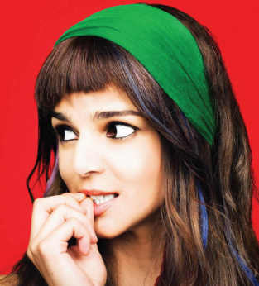 | Koldo 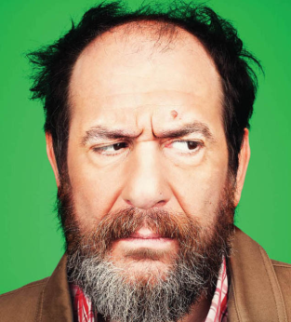 | Merche/Ane 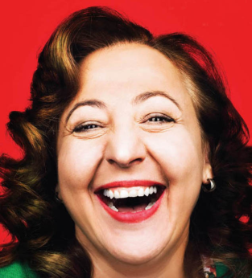 | Rafa/Antxón 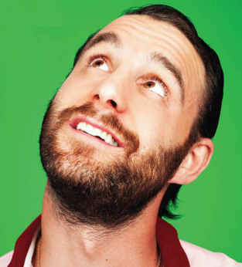

Travail à la maison
On demandera aux élèves d'émettre trois hypothèses sur les raisons de la fuite de la mariée et du marié.
Imagina tres hipótesis para explicar la fuga de la novia y del novio.
- Es posible que...
- Tal vez....
- Quizás...

Séance 4
Objectifs :
- savoir présenter une scène et la décrire
- percevoir ce que disent les personnages, ce qu'ils font et ce qu'ils veulent
- repérer les différents modes et les réutiliser (impératif, subjonctif)
- trouver les effets comiques et commenter l'ellipse à la fin de la scène
Activités langagières :
- compréhension de l'oral
- compréhension de l’écrit
- expression orale
- expression écrite
Objectifs linguistiques :
- l’emploi de l'impératif en reprenant les verbes du dialogue (suéltame, déjame, espera, vamos, vete, mira)
- l’emploi du subjonctif avec les verbes de volonté ou exprimant le souhait (que me sueltes), et après para que
- le vocabulaire de la dispute
Support utilisé : extrait : “La fuga de la novia mentirosa” (de 1’ 00” à 3’ 04”)
Supports annexes :
- annexe 1 : fiche d’activités
- annexe 2 : corrigé
- annexe 3 : mots mêlés

Propositions d’activités

Contextualisation
Amaia s'est enfuie de chez elle par la fenêtre en robe de mariée pour retrouver Rafa/Antxón, son fiancé fictif. Celui-ci refuse le simulacre de cette noce qui lui a été imposée par les circonstances. Amaia retrouve Rafa prêt à partir en autobus pour Séville ; elle lui saute dessus pour le retenir et tenter de s'expliquer. Cette scène de vaudeville, suivie d'une dispute des faux amoureux, se conclut par une réconciliation très théâtrale.

Activité 1
À la suite du travail à la maison, sous forme de reprise, on réutilisera les hypothèses apportées par les élèves sur les causes de la fuite des protagonistes.
Afin de vérifier leurs suppositions, on visionnera la fin de la scène de dispute (de 1’ 00” à la fin de l'extrait) entre les deux futurs époux imaginaires.
On distribuera alors la fiche d’activités (annexe 1) puis on répartira les élèves en trois groupes en salle informatique. On utilisera Padlet pour rédiger les réponses.
On s’appuiera sur les réponses du deuxième exercice pour la trace écrite (annexe 2).

Activité 2
Après avoir revu la scène, on présentera un tableau, sur Padlet ou un TBI, où les élèves devront déterminer :
- ce que veulent les deux personnages ;
- ce qu'ils disent dans la scène de dispute ;
- ce qu'ils font.
Il pourra prendre la forme suivante :
 | Lo que quiere o no quiere | Lo que dice | Lo que hace
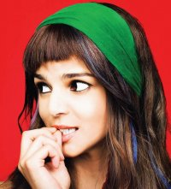Amaia | Quiere que Rafa la escuche y vuelva para arreglar el lío de la boda ficticia. | Le dice:  “Espera, que te pares”  “déjame que te explique”  “Espera. Vamos, que anulamos la boda.”  “¡Vete y no vuelvas!” | Se echa encima de Rafa para que le preste atención  Argumenta y pelea para que no se vaya.
Rafa | No quiere casarse con Amaia.  Quiere volverse a Sevilla | Le dice :  “suéltame”  “¿qué quieres que te diga que me quiero ir para Sevilla?”  “Que me sueltes ya”  “Pero, como anulemos la boda, tu padre me mata.” | Está huyendo de la boda, de Amaia y de Koldo.  Argumenta y pelea para irse a Sevilla.

Activité 3
On visionnera une dernière fois la scène de dispute et on demandera aux élèves de relever les verbes aux modes impératif et subjonctif et de les retrouver dans la grille de mots mêlés (annexe 3).
Ejercicio: sopa de letras
Colorea en azul los verbos en imperativo y en rojo los verbos en subjuntivo en la sopa de letras.

Travail à la maison
En prenant appui sur la grille de mots mêlés, inventer à deux, par écrit ou oral, quelques répliques sous forme de dialogue, et les déposer sur Padlet (ou tout site collaboratif du même type).
A imitación de la pelea entre Amaia y Rafa, imagina, por escrito u oral, algunas réplicas de una escena de pelea, “un poco” teatral, entre dos personas.

Annexe 1

Fiche d’activités
Verdadero o falso, comprueba y redacta tus respuestas
- Observa las imágenes e indica si la siguiente información es verdadera o falsa.
 | V | F
1. La escena empieza y termina en la calle.
2. la novia está escapándose porque está buscando a Rafa.
3. Los novios se llevan muy bien, se quieren mucho, están muy contentos con la futura boda.
4. Amaia no le tiene miedo a su padre. Se llevan muy bien padre e hija.
5. Rafa está esperando en casa la hora de la boda.
6. Rafa se lleva muy bien con Koldo, su futuro suegro, está en confianza.
7. Es una escena tranquila, no hay muchos movimientos ni cambios de situación.
8. Los novios discuten discretamente, sin testigos.
- Toma nota de la siguiente información, comprueba y redacta tus respuestas:
  - Lugar en que comienza y termina la escena..................................
  - Causa de la fuga de la novia ..........................................................
  - Tipo de relación entre los dos novios...............................................
  - Tipo de relación entre Amaia y su padre..........................................
  - Lugar en el que se encuentra Rafa.....................................................
  - Tipo de relación entre Rafa y Koldo....................................................
  - Cambios de situaciones en la escena...................................................
  - Tipo de discusión sin o con testigos......................................................

Annexe 2

Corrigé
Verdadero o falso y comprueba tus respuestas
- Toma nota de la siguiente información, comprueba y redacta tus respuestas:
  - Lugar en que comienza y termina la escena.
La escena empieza en la casa de Amaia, después sigue en la calle y termina en la casa de Amaia.
  - Causa de la fuga de la novia
Amaia se fuga de la casa porque persigue a Rafa que quiere escaparse para no casarse con ella.
  - Tipo de relación entre los dos novios.
Los novios se pelean, no se llevan bien. Rafa está huyendo de la boda y de Amaia, pero al final Rafa decide volver.
  - Tipo de relación entre Amaia y su padre.
Amaia teme a su padre, no se atreve a revelarle que es una boda ficticia, le tiene miedo a su padre.
  - Lugar en el que se encuentra Rafa.
Rafa está huyendo de la boda y está por coger el autobús para Sevilla y volver a casa.
  - Tipo de relación entre Rafa y Koldo
Rafa teme a Koldo, por la fama que tienen los vascos, y tiene miedo a que lo mate cuando conozca la verdad de la boda ficticia, por eso se fuga.
  - Cambios de situaciones en la escena.
Al final, los novios se pelean, parece que se van a separar, pero en el plano siguiente se besan fogosamente. Hay una elipsis, no vemos cómo hacen las paces, pero los vemos en la habitación besándose. Esta elipsis crea una sorpresa divertida.
  - Tipo de discusión, sin o con testigos
Los novios se pelean muy fuerte, delante de todo el mundo, sin complejos como si fuera un vaudeville. La gente observa, sin pudor como si estuviera en el teatro. Es también un efecto cómico.

Annexe 3

Mots mêlés
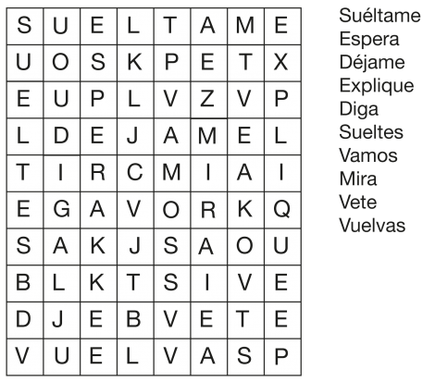
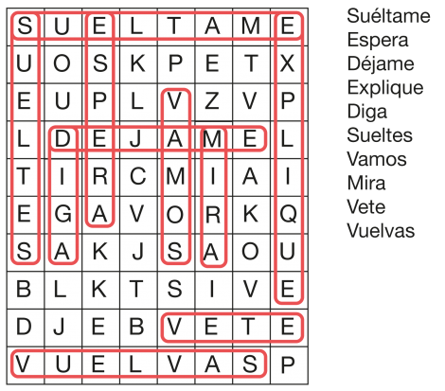

Séance 5 : réalisation du projet de fin de séquence (une ou deux séances)

Modalités
Les élèves ont préparé leur dialogue à deux, hors de la classe. Ils l'ont écrit ou se sont enregistrés avec Vocarro (ou tout logiciel du même type) et l'ont déposé sur Padlet.
Le professeur rendra le dialogue corrigé aux élèves et le commentera avec eux.
Certains élèves joueront le dialogue qu’ils ont inventé, d’autres celui étudié en classe.
Ils ajouteront quelques effets comiques, tels que la musique, un costume particulier ou un élément de décor.
Le professeur ou un autre élève filmera les saynètes et on en choisira trois ou quatre représentatives que l'on projettera, afin que les élèves puissent échanger entre eux.
Les élèves spectateurs pourront évaluer les prestations.

Critères en cas d’évaluation
- Pour la création du dialogue :
Compétences évaluées | Points attribuables | Points attribués
Pertinence du dialogue
Correction de langue :
  - richesse du vocabulaire employé
  - réemploi des modes verbaux étudiés (impératif et subjonctif)
Effets comiques ajoutés : musique, costume, décor, ellipse…
Aisance à l'oral, clarté de l'énoncé, phrases simples...
- Pour le dialogue étudié :
Compétences évaluées | Points attribuables | Points attribués
Mémorisation et adaptation de cette mémorisation à un jeu théâtral
Aisance :
  - clarté, prosodie
  - phonétique, phonologie
Ajout de quelques effets comiques pertinents

